Свадьбы на природе –самый точный и лучший формат для абсолютно-романтический темы «Свадьба». Наши свадьбы на озере у камина –самый пик этой идеи. Они проходят в красивом банкетном зале у воды или, прямо, на берегу красивейшего лесного Озера «Карельское». И без того нереальный для Подмосковья, романтический ландшафт, буквально, утопает в мираже свадебных брызг! А Отель разместит гостей на ночь

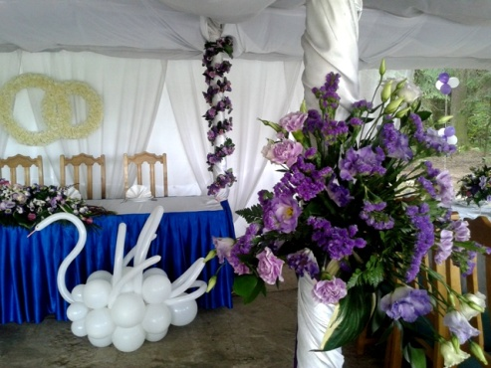 |  | 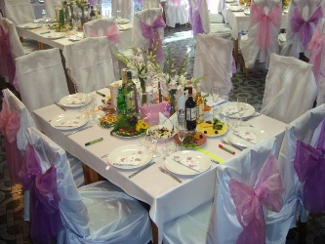
Изысканный и стильный дизайн. Тона –Ваш выбор! |  | Проверенное годами свадебное Меню
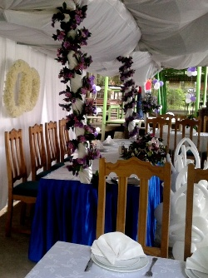 | 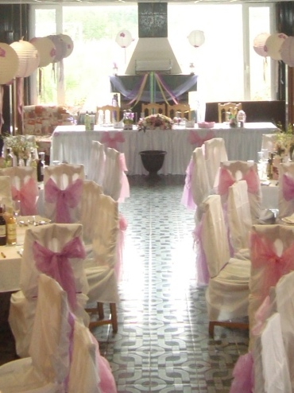  Свадьба у камина –идеал романтики |  | 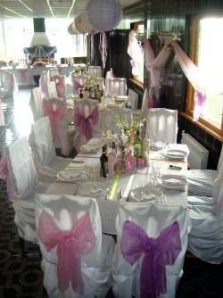
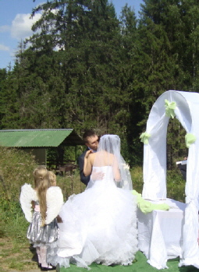 |  |  | 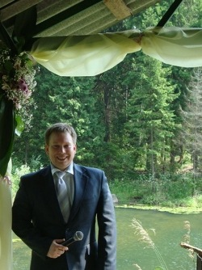
Выездная регистрация | Арт-директор, лучший ведущий–Саша Липецкий |  | Лучшие ведущие…
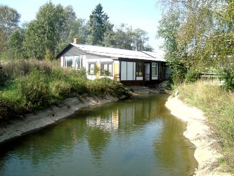 |  | 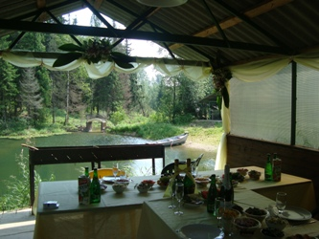
Шале-Отель, буквально, нависает над водой! |  | Открытые свадьбы у озера –романтика в абсолюте!
ЗАЯВКИ (903) 729-26-18, 796-01-50, (499) 182-38-35 ПРОГРАММЫ: школам, фирмам, www.birja-dobra.ru

